Una negociación: la única salida posible para Venezuela
Por Alberto Barrera Tyszka
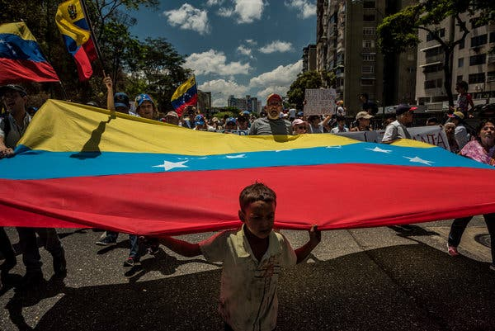
Negociar es un verbo incómodo. En el mundo donde el verbo ganar se impone y extiende cada vez más sus límites, incluso hasta en el terreno de los afectos y de la amistad, una negociación puede ser percibida como una simple versión educada de una derrota. Es obvio que nadie negocia por gusto pero, también, es evidente que en la abrumadora mayoría de los conflictos la única salida es un acuerdo.
El caso de Venezuela no es la excepción. Sin embargo, el tiempo pasa, la tragedia para la mayoría de la población aumenta y todos los factores en pugna siguen sin llegar a un acuerdo. En los diferentes bandos, parece haber fuerzas empeñadas en sabotear una negociación. La única posibilidad de salida de la crisis que tiene el país se encuentra en un momento muy frágil.
Desde hace meses, guiados por la iniciativa del gobierno de Noruega, se viene construyendo en Barbados un espacio posible para un acuerdo. Pero la nueva ronda de sanciones impuestas a Venezuela por el Departamento de Estado estounidense, en agosto, han representado un paso atrás en el camino de una solución concertada a la crisis venezolana. Los representantes de Nicolás Maduro abandonaron la mesa de negociación y, de manera inmediata, como si fuera el dispositivo de una iglesia eléctronica, activaron un viejo truco: la narrativa del bloqueo, la retórica antiimperialista.
Se trata de un espectáculo simbólico largamente deseado por el chavismo. Forma parte, además, de uno de los escasísimos éxitos de la Revolución cubana: la historia de la isla ha demostrado que la eficacia del relato es más sólida y rentable que la del bloqueo económico. Aunque los arrincone económicamente y tenga efectos devastadores para la población, las sanciones —al menos en términos de discurso y propaganda— solo favorecen al oficialismo. Cuentan, además, con la mirada crítica del resto de la comunidad internacional. La propia Michelle Bachelet, alta comisionada de la ONU para los Derechos Humanos, salió alertando sobre las consecuencias que podrían tener estas medidas unilaterales sobre una población ya suficientemente vulnerada por la crisis.
El bloqueo gringo funciona como un libreto melodramático. Frente a él, los otros argumentos siempre parecen más complicados y farragosos. Se requieren estadísticas, datos o el respaldo de investigaciones periodísticas para explicar cómo la naturaleza del modelo, la ineficiencia política y la enorme corrupción del chavismo son las causas de la tragedia venezolana. Mucho más fácil es señalar a Donald Trump. Frente a las sanciones, el gobierno tiene un relato. La oposición, no. Y no importa que su relato sea simple o anticuado, sigue funcionando. El presidente de Estados Unidos no es un político. También él está más cerca del estereotipo que de la complejidad. Es un hombre irritante, con opiniones y modos indefendibles.
Pero además de esto, también hay que contar con el avasallante dominio sobre el flujo de información que tiene el gobierno de Maduro. Su control mediático sobre el país es casi total. El cerco noticioso que impone a la población no solo se basa en la censura sino también en la producción y distribución de una realidad paralela, la creación de una objetividad basada en la ficción. Actualmente, ni siquiera es posible acceder de forma natural a las plataformas de los diferentes medios digitales independientes.
Esta semana, en la inauguración de una terminal de autobuses en la costa cercana a Caracas, el gobierno obligó a todas las estaciones de radio y de televisión a transmitir el acto oficial. Nicolás Maduro, acompañado de su esposa y de otros funcionarios, paseó por el local, señalando tiendas y ficcionalizando la vida cotidiana de cualquier ciudadano: aquí pueden venir —decía— y comprarse un pantalón, hacer una diligencia en el banco, adquirir un pasaje para ir de vacaciones. La enorme mayoría de los venezolanos no puede hacer ninguna de estas cosas. Para ese mismo día, el sueldo mínimo mensual era de 2 dólares. La realidad es presentada como un espejismo, como una posibilidad de futuro —obra genial y generosa de la Revolución— truncada por el atorrante míster Trump.
¿Está acaso Estados Unidos repitiendo el mismo error que lo ha hecho fracasar, durante décadas, con el régimen cubano? Suponer que la presión cada vez mayor sobre el régimen erosionará la lealtad militar o generará una implosión en contra de Maduro puede ser una estrategia equivocada. Las consecuencias de las sanciones, en una buena medida, dependen también de la naturaleza moral del adversario. El chavismo, desde hace mucho, ha demostrado que puede jugar a la destrucción sin ningún miramento. En política, la falta de escrúpulos es muy eficaz.
Es tentador atornillarse en el purismo. Hay quienes, dentro de la oposición, creen que una negociación solo legitima y ayuda al régimen de Maduro. Estos sectores se han dedicado a boicotear cualquier esfuerzo en la dirección de un acuerdo. Es cierto que, anteriormente, en procesos similares, el gobierno solo ha usado el diálogo como excusa, como oportunidad para ganar tiempo. Pero también es cierto que nunca antes el oficialismo se había encontrado tan arrinconado internacionalmente. Por otro lado, las propuestas alternativas a la negociación solo son acciones políticas que dependen de otros: que el propio Maduro renuncie o que haya una invasión militar extranjera. Ninguna de estas dos opciones es viable. La radicalidad también puede ser una zona de confort. Mucho más difícil y complejo es negociar.
Lo primero que ha debido enfrentar este proceso de negociaciones en Barbados son las resistencias que hay en todos los bandos, tanto fuera como dentro del país. El problema pasa por situarse en un modo distinto ante el otro y ante la idea misma de un pacto. Hay que entender y aceptar que ninguno de los sectores en pugna obtendrá realmente lo que quiere, lo que busca, lo que necesita. La única manera de ganar es perdiendo algo. Si no hay un futuro repartido, no habrá un futuro para nadie. Lo que está en juego finalmente es la supervivencia del país. Hacer política es ceder. Negociar es incómodo. Pero también es imprescindible.
Fuente:https://www.nytimes.com/es/2019/08/25/espanol/opinion/una-negociacion-la-unica-salida-posible-para-venezuela.html

